112年6月8日餐點照片
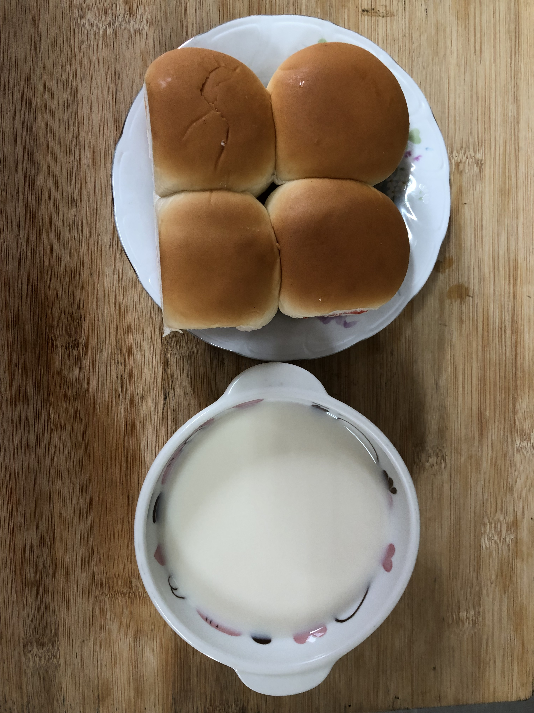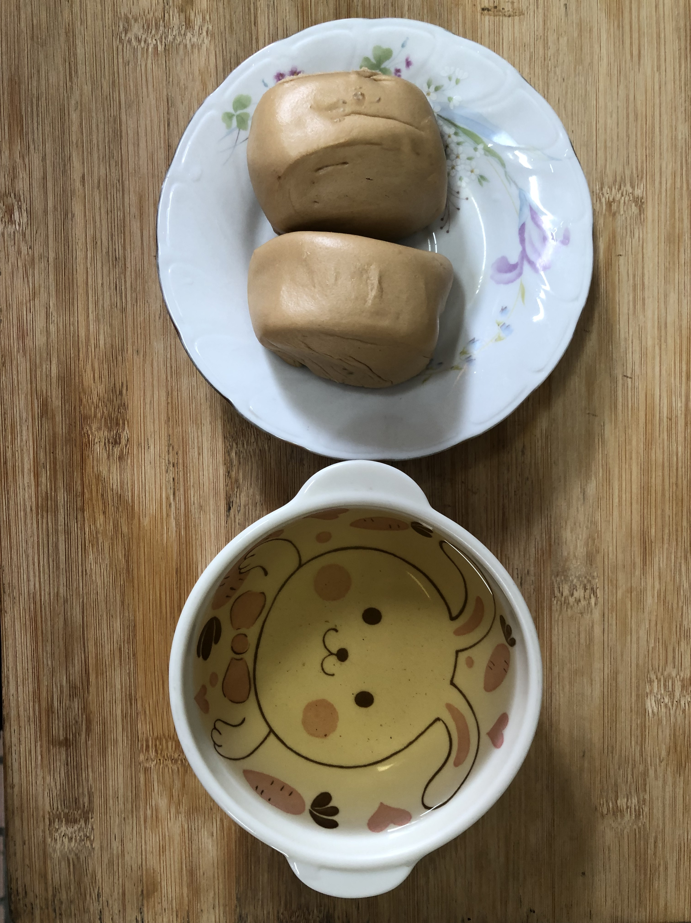
早餐(餐包、豆奶) 下午點心(黑糖饅頭、麥茶)
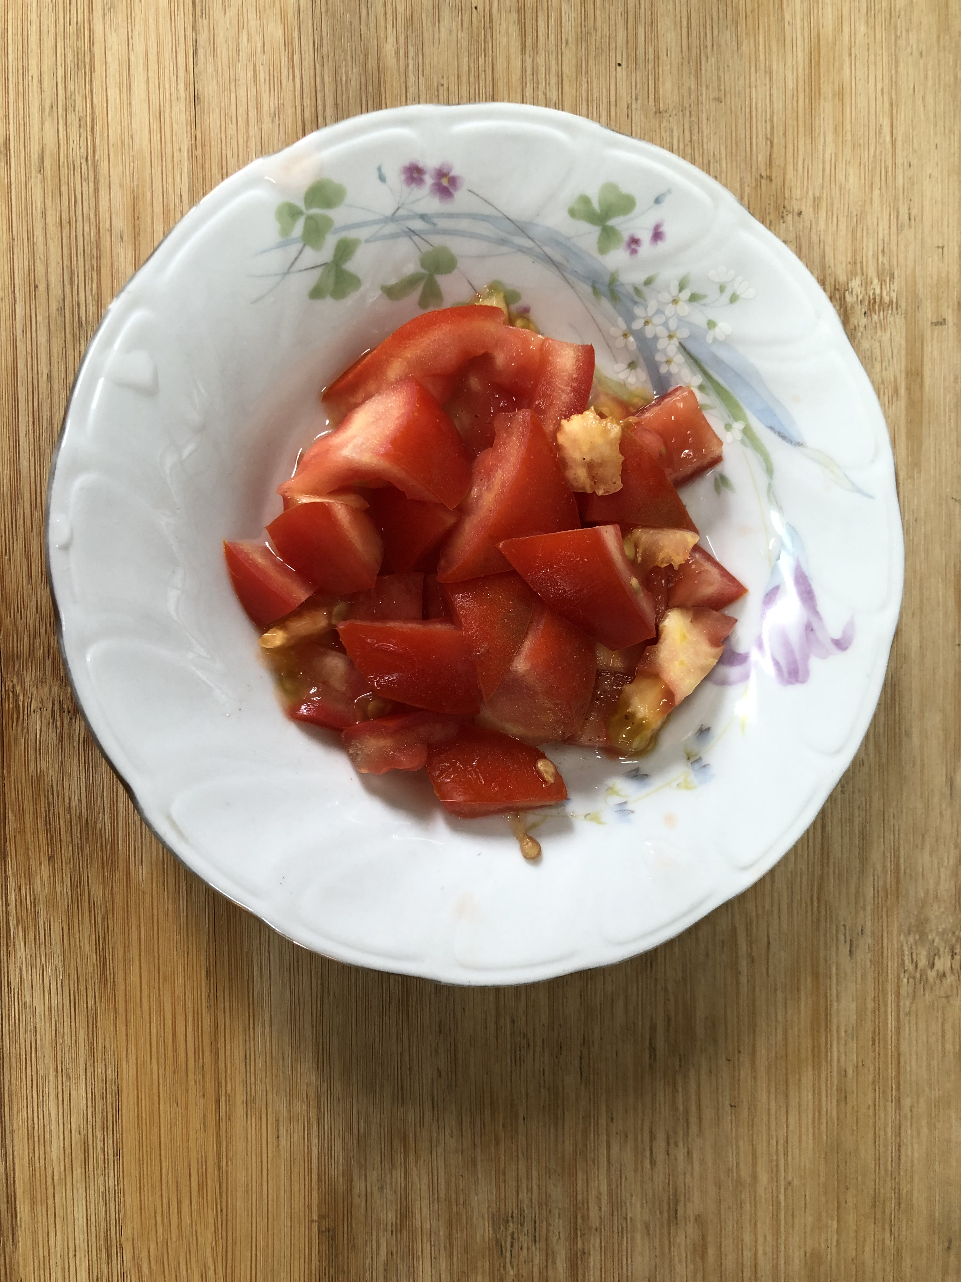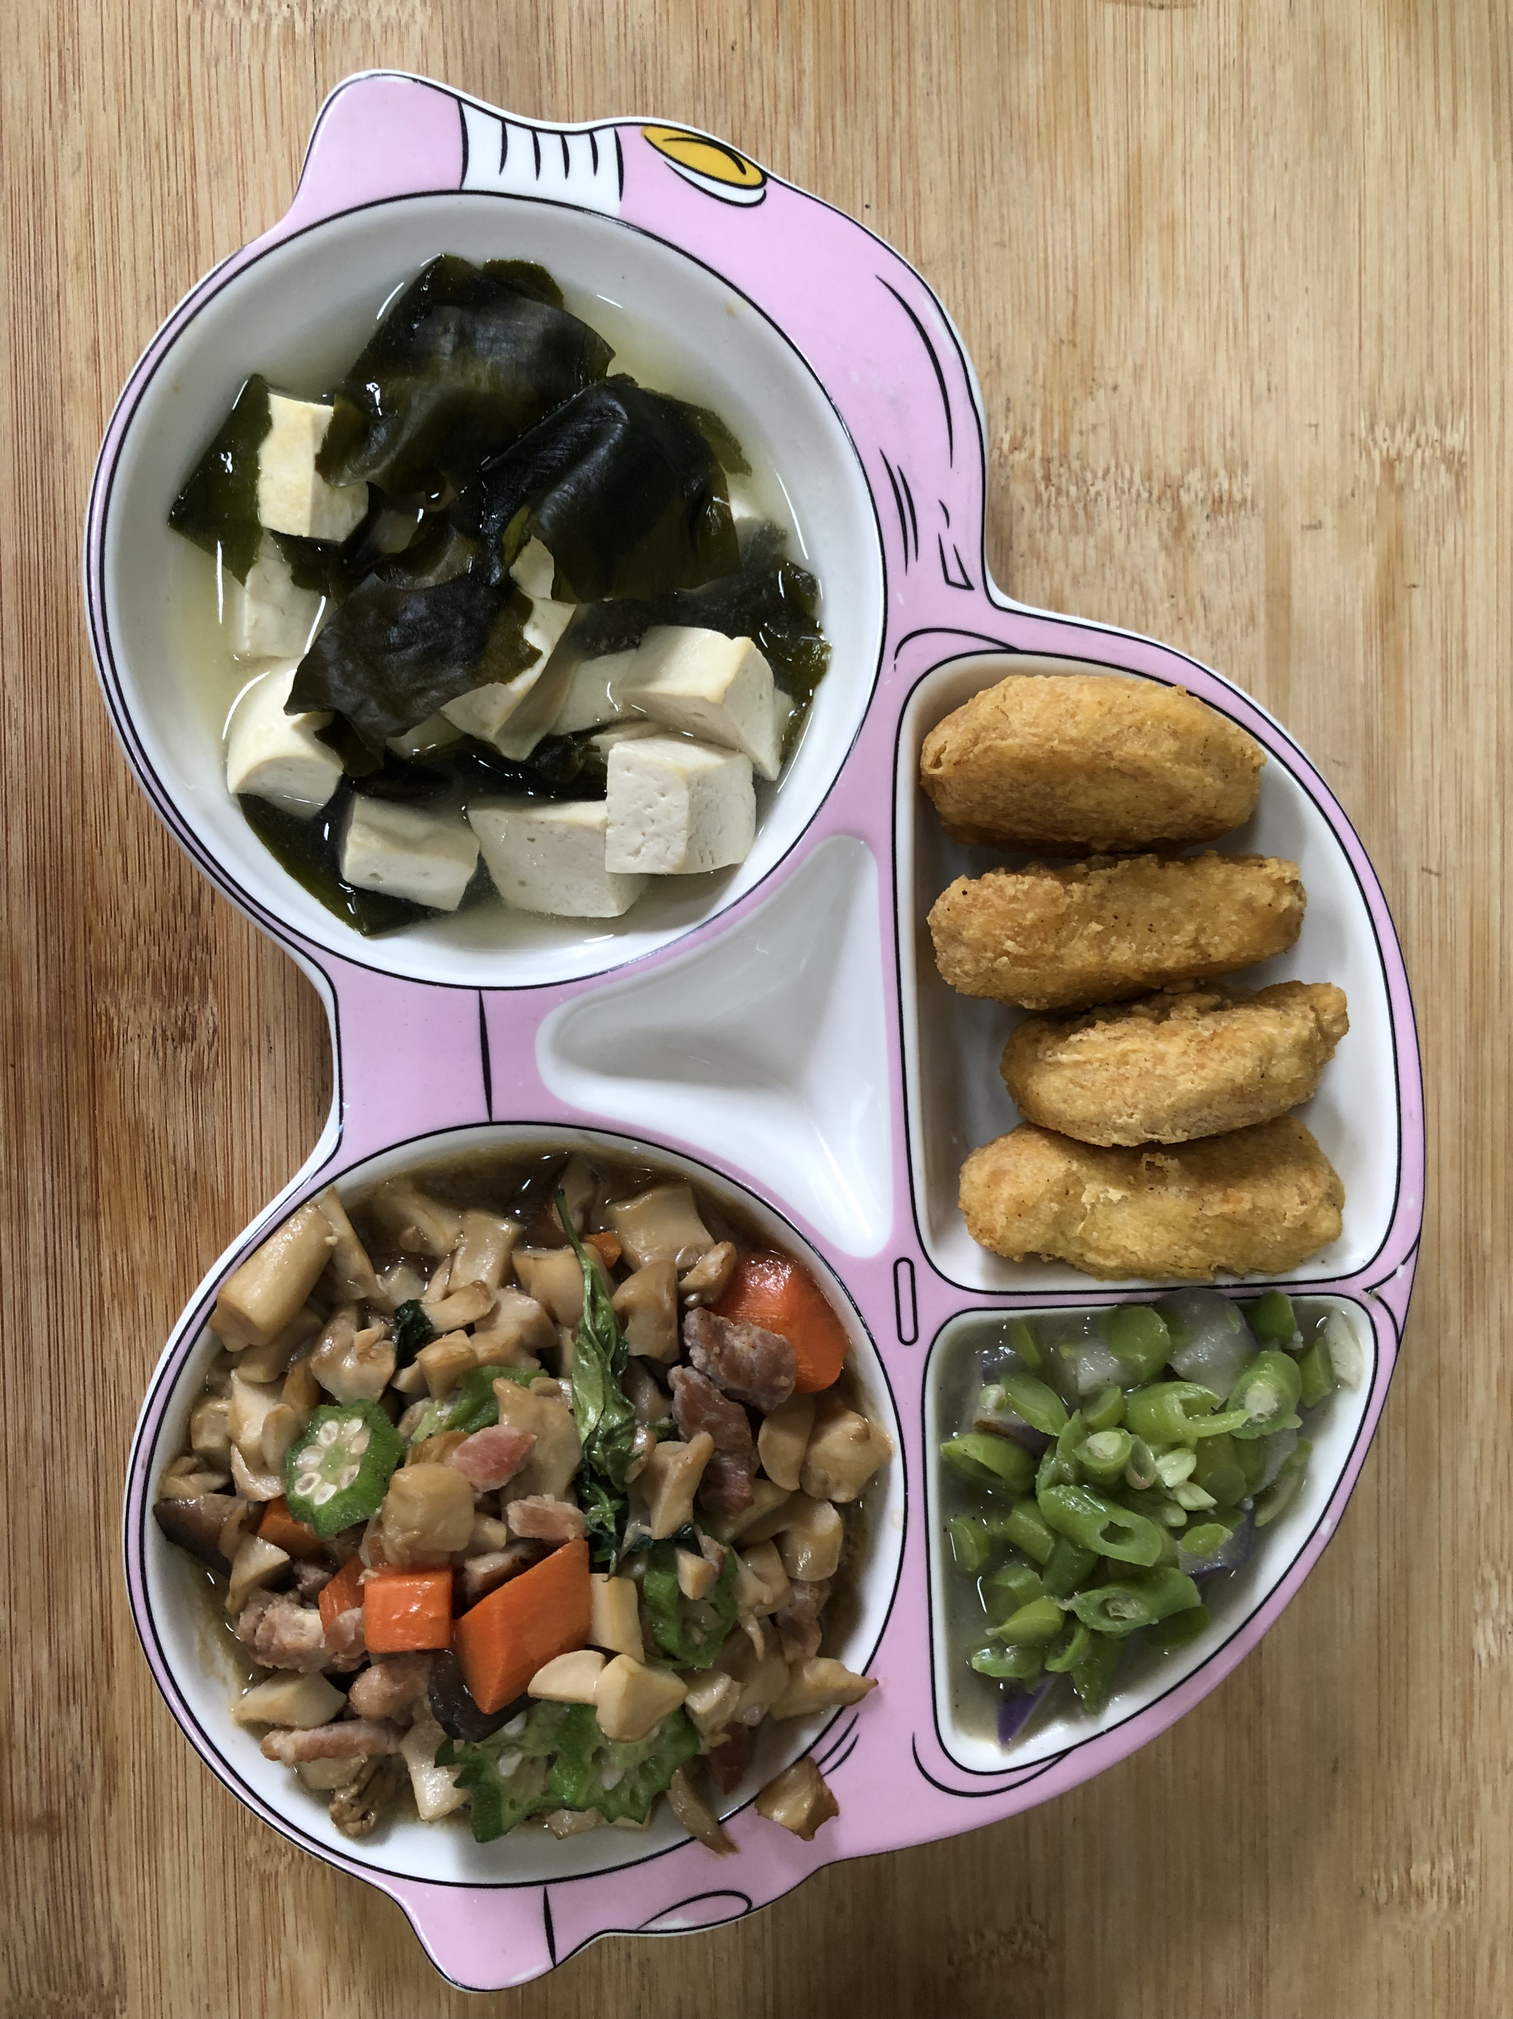
午餐(雞塊、三杯杏鮑菇、炒青菜、豆腐味噌湯 、水果)

